基于场强的地面人员定位系统（LPBSS）·设备卡开发说明
- 概要描述
定位卡开发基于无硬件放大器的情况下超低功耗目的，LQI等信息上报给APP以实现定位。其次存贮备注信息以绑定到特定使用场合，所以其FLASH中预留了若干页面用来存贮可改写的信息。整个设计开发过程中严格按照尽可能的低功耗为原则和设计目标展开。
软件编码使用C51语法，采用IAR7.60 for 80c51 IDE进行开发。硬件CPU芯片采用CC2530。调试/烧写器采用TI公司的SmartRF04EB或同等系列产品。

- 模块描述
软件设计主要实现数据上报和低功耗功能，具体数据信息负载如下：
typedef struct
{
uint8 u8MsgType;
uint8 u8Battery; // unit: 0.05v
uint16 u16Seqnum; // send data seqnum
uint8 u8SoftVer; // software version number
DEV_CARD_STATUS_U unStatus;
uint8 u8Model; // Model of card
uint8 u8WorkType;
}__PACKED RADIO_DEV_CARD_LOC_T;
typedef struct
{
uint8 u8IsSearch:1;
uint8 u8Lowpower:1;
uint8 u8Impel:1;
uint8 u8Reserve1:1;
uint8 u8WorkState:2;
uint8 u8Reserve2:2;
}__PACKED DEV_CARD_STATUS_T;

typedef union
{
DEV_CARD_STATUS_T stStatus;
uint8 u8Status;
}DEV_CARD_STATUS_U;
字段分别为数据类型，电量，序列号，软件版本，状态位，产品形式，绑定类型。
其中状态位，分别是被搜索，低电，激励，保留位，工作状态，保留位。
低功耗的手段主要在于节省工作时间，简化代码，优化算法，合理使用CPU各个需要用到的模块，严控休眠时隙。
由于设计需要，卡的休眠时隙预留了生产可配置的方法。在制作软件版本时可以修改工程设置的宏参数达到需要的休眠时隙，但软件默认休眠时隙为20秒。也就是每20秒会发出一个定位包数据。其次配置信息会在每次上电，和每个小时上报一轮，每一轮当收到ACK之后就会停止，否则重复发送五次。
设备卡每20秒唤醒后除了发送一个定位包，之后还会停留40MS来接收回复，如果有收到一些找卡、修改配置信息等数据包，则会进行相关处理。如果是找卡，则会闪烁LED，和响亮蜂鸣器。如果是修改信息，则会将flash的数据修改掉，然后将最新的信息上报。
设备卡还有一个按键，按键用于查询当前谁被卡的工作状态，分为四种，分别是正常、待维修、待检测、故障。短按一下可以查询当前状态，长按2S则会修改状态，长按5秒会擦除恢复到初始状态。

详细功能：
功能 | 描述
定位 | 每20秒上报一次定位包，会闪烁一次绿灯
配置信息存贮 | 每20秒接收一次可能的更改，每一小时上报一次
工作状态切换 | 按键，短按一次查询状态，长按2秒切换状态，长按5秒恢复到初始状态。同时都会有蜂鸣器和LED闪烁提示。

地面卡的读写工作流程设计
- 地面卡包括人员卡和设备卡。手持机和桌面读卡器可以对地面卡进行读写。地面卡的工作状态有4种:
- 状态1: 自由 CARD_STATE_FREE
- 状态2: 上报 CARD_STATE_READ
- 状态3: 等待CARD_STATE_WAIT
- 状态4: 写入 CARD_STATE_WRITE
状态1是指卡不在卡座上，后面3个状态都在卡座上。

- 状态间的转换：
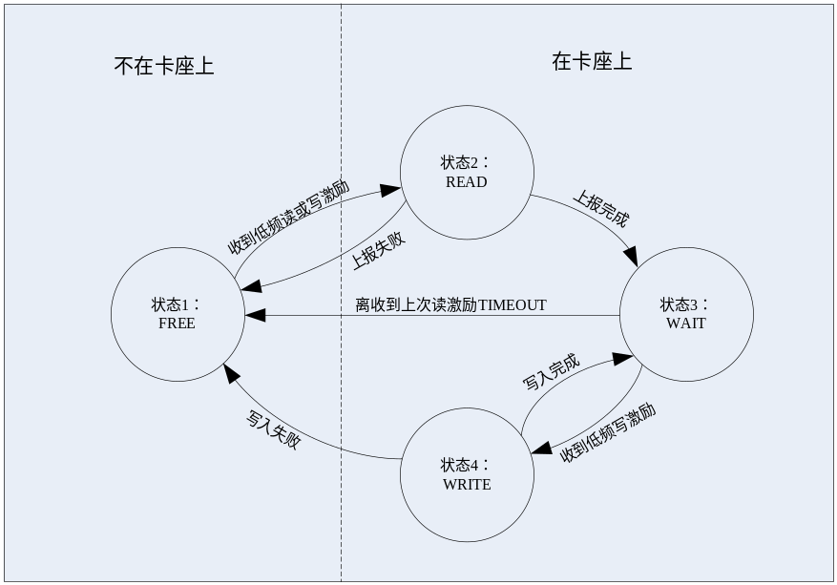
卡的状态转换图
注意:
- 开机时，初始化进入状态1。
- 状态3时不响应读的低频激励，所以卡放上卡座时只响应一次读激励，而可以响应多次写激励。
- 状态1和3允许休眠，状态2和4不允许休眠。
- 状态1和3关闭RF接收，状态2和4打开RF接收。
- 状态1时，收到低频的读写激励都上报卡信息。状态3时，收到写激励的目标地址符合才进入写过程。
- 定义两种超时
超时有两种，一种是读激励超时，一种是回复超时：
- 读激励超时（EXCITATION_TIMEOUT），1.1秒。
- 读写回复超时（ACK_TIMEOUT），1000毫秒。
对超时状态的记录和判断在定时中断处理函数中进行。超时处理：
卡在状态2和4时，只更新读激励间隔时间，不做读激励超时处理。在状态3时更新读激励间隔时间，发现读激励超时，把状态转移到状态1，即使卡处于不在卡座上的自由状态。
卡在状态2和4时，发现读写回复超时（或其他原因造成读写失败），转到状态3。
其他原因有：读写结果连续发送失败超过次数限制（3次）、卡自身读写失败……
typedef struct
{
int frameSum;
int frameSeq;
//Following is used for retransmission
uint8 retransNum; //重传次数
BOOL isRetrans; //重传标志
}LF_TRANSLATION_INFO_T;
上面的结构用于保存卡当前传输状态。frameSum是要传送或接收的总帧数，frameSeq是当前接收的序号，用0开始。isRetrans是重传标志，retransNum是当前重传的次数。定时中断发现重传次数超过3次后会让卡断开连接，返回CARD_STATE_FREE状态。
- 卡会收到的信息种类：
- 低频读信息激励 MSG_LF_READ
- 低频写信息激励 MSG_LF_WRITE
- 上报回复信息 MSG_READ_ACK
- 写信息 MSG_WRITE
卡会发送的信息种类：
- 上报信息 MSG_READ
- 写回复信息 MSG_WRITE_ACK
- 写READY信息 MSG_WRITE_READY
卡收到低频读激励后进入READ状态，发送MSG_READ帧，收到MSG_READ_ACK后继续发送下一帧或者结束发送，进入WAIT状态。
卡在WAIT状态收到写激励，发送MSG_WRITE_READY。在收到MSG_WRITE后进入WRITE状态，直到收到最后一帧后再返回WAIT状态，或者中间传输中断超时，进入FREE状态。
写卡完成后，卡会立即向基站上报新的信息，使数据库中的信息保持同步。
- 卡内信息的存储：
地面卡的信息存放在卡内的FLASH存储器内。信息在FLASH中的存储页面从HAL_FLASH_INFOMATION_PAGE开始，共8个页面。
第一页命名为WORK_STATE_PG，存放卡的工作状态，目前与卡的读写无关。 第二页命名为 BASE_INFO_PG，存放设备卡的类型（workType，1字节），人员卡中保留不用。
第三页命名为DESC_INFO_PG ，存放卡的基本信息，长度不超过一个帧的长度（89字节）。
第四页命名为FLASH_CARD_INFO_HANDLE_PAGE，存放详细信息的存放位置。
第五页命名为FLASH_CARD_INFO_DETAIL_PAGE_1
第六页命名为FLASH_CARD_INFO_DETAIL_PAGE_2
FLASH_CARD_INFO_DETAIL_PAGE_1和FLASH_CARD_INFO_DETAIL_PAGE_2作为双备份，一个作为使用区，一个作为缓冲区，都用于存放索引、照片等详细信息。写入新信息时，往缓冲区中写入，避免覆盖原数据。写完后，将缓冲区更改为新的使用区，原使用区再作为缓冲区使用。当前使用哪个区作为使用区，两个区内存放信息的情况作为信息存放索引，存放在FLASH_CARD_INFO_HANDLE_PAGE页面。每次要读取和写入详细信息时，都要读取该页面信息。该存储信息的结构CARD_INFO_UNKNOWN_ITEM_POSITION_HANDLE如下：
typedef struct
{
uint8 headPage;
uint8 tailPage;

uint16 headOffset;
uint16 tailOffset;

uint8 pading;
uint8 itemFrameSum;
uint16 infoItemLen; //内容实际长度
//uint8 frameSum;
}CARD_INFO_UNKNOWN_ITEM_POSITION;

typedef enum
{
ZONE_1 = 0,
ZONE_2
}USING_ZONE;

typedef struct
{
USING_ZONE usingZone; //两个FLASH区域，一个是实际使用的，另一个用于缓存。
CARD_INFO_UNKNOWN_ITEM_POSITION position[2];
}CARD_INFO_UNKNOWN_ITEM_POSITION_HANDLE;

